图像表征 让运算知其所以然

——以苏教版小学数学第五册《两、三位数除以一位数笔算》新授为例

常州市新北区龙虎塘实验小学 徐子燕

【摘要】在现实的计算教学过程中，老师们会发现，孩子们往往会出现“一讲全会，一做全废”的现象。很多孩子数运算后期的熟练全靠机械性练习而来，导致学习趣味性逐渐降低。在教学中，教师可以设计读图、自主尝试、画图、抽象认识等表征活动促进数运算中算理的理解。

关键词 ：图像表征；数运算；小学数学；算理理解；资源

数运算是小学数学教学的重要内容，它贯穿小学数学教学的始终，无论是数学概念的形成、数学结论的获得、还是数学问题的解决等都依赖于数运算的参与。新的《数学课程标准》对计算教学在目标定位上提出了新要求，更注重让学生体验计算在生活中的意义，并能运用数学计算解决实际问题，使学生切身感受到数学就在身边，真正体验到学习数学的价值。

计算看似简单，但在解题过程中出现主要问题就出现在孩子们的运算能力并未得到真正的培养，只知其然不知其所以然。小学低段有相当部分的内容是计算问题，计算教学需要引导学生理解算理。有效运用图像表征，不仅仅在于理解算理，更重要的在于学会学习，实现过程性目标。

图像表征具有双重属性，一是一种思维形式，学生的思维形式经历动作表征、 图像表征、符号表征三个阶段。二是一种解题策略，借助图像描述与分析数学问题，产生对数量关系的直观感知。【2】为了在《两、三位数除以一位数笔算》中更好地理解算理，笔者设计了下列图像表征活动。

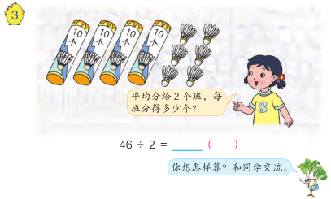

活动一：你能把分得过程（可借助小棒）圈一圈、画一画、算一算，再把思考过程记录下来和同桌互相说一说吗？

呈现资源，交流反馈： 你能看懂他们是怎样平均分的，又是先分什么，再分什么吗？

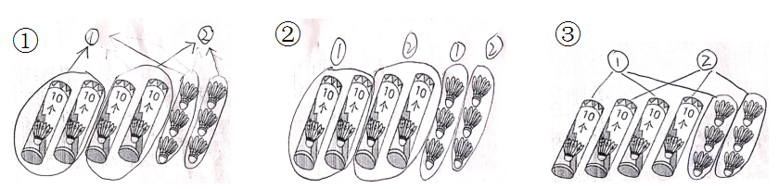

梳理：

① 讨论： 你们认为这些分过程怎么样？哪种分的过程表示得更清楚？

② 演示： 老师请学生上台演示分的过程，根据演示说说先分什么，再分什么？

明确：先分4个十，再分6个一，再分的结果合起来。

活动二：刚刚我们用图表示分的过程，还可以怎样表示？（生：算式）

学生自主尝试列算式或竖式计算。

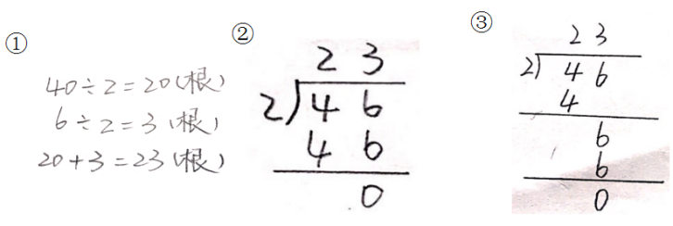交流反馈：哪种能把刚刚分的过程表示地更加清楚呢？

追问：资源②和资源③中2为什么写在商的十位上呢？结合刚刚圈一圈、分一分的过程，怎样体现先分4捆，再分6个的过程呢？

交流并调整：用第三种竖式进行计算，有错的学生边说计算过程边改正。

……

结合板书（如下图）回顾小结：回顾刚刚画图和列式平均分的过程，这些方法在计算46÷2的过程中，有什么相同点吗？

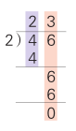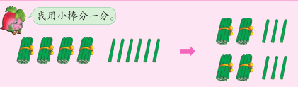

先分4捆，再分6根。



40÷2＝20（根）

20＋3＝23（根）

6÷2＝3（根）

先分4个十

分掉4个十

再分6个一

分掉6个一

方法应用：先算一算，再比一比它们的相同和不同。

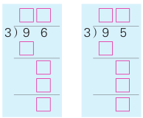

在探索46÷2等于多少的活动中，老师从生活情境中的问题原型，抽象出数量关系并列式，引导学生进行个性化的图式进行图像表征。学生在画图操作的基础上，教师对学生的资源按照层次呈现，在学生感受图式的直观性，简洁性之后，启发学生根据图像表征抽象出思考过程，从而理解抽象的两位数除以一位数应先算什么，再算什么的计算过程。于是，孩子们在知道结果的同时也学会了追根溯源的方法，从而知其所以然。

笔者认为，在文中此类的计算教学例题的教学中，教师应关注其运算能力的培养，主要可以从以下进行：通过生活原型，抽象出数学模型，从而理解运算的意义；利用直观模型，通过图式勾连，从而理解运算算理；通过呈现多样优化的资源，合理简洁地掌握运算方法；最后合理选择运用方法，解决问题体现价值。

参考文献：

[1]郑毓信.多元表征理论与概念教学[J].小学数学教育，2011（10）

[2]葛素儿.通过图像表征促进小学数学理解教学[J].课程教学研究.2012（12）